МУНИЦИПАЛЬНОЕ БЮДЖЕТНОЕ ДОШКОЛЬНОЕ ОБРАЗОВАТЕЛЬНОЕ УЧРЕЖДЕНИЕ «ДЕТСКИЙ САД №11 «СКАЗКА» г. ФЕОДОСИИ РЕСПУБЛИКИ КРЫМ»

СЦЕНАРИЙ
музыкально- тематический досуг для подготовительных групп

«БУДЕМ ПОМНИТЬ ВСЕГДА»

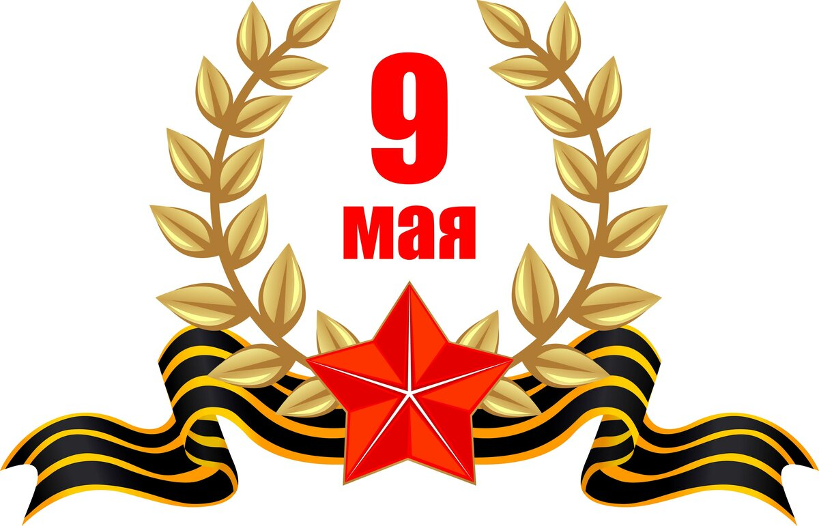

Составила
музыкальный руководитель
высшей категории
Кузнецова
Галина Александровна

2020 г.

9 МАЯ
«БУДЕМ ПОМНИТЬ ВСЕГДА»
(сценарий музыкально- тематического досуга для подготовительных групп)

Под песню «ЕСЛИ БЫ ПАРНИ ВСЕЙ ЗЕМЛИ» муз. А. Новикова сл. Л Ошанина, дети входят в зал, садятся на стулья. На середину зала выходят 3-е детей.

Ребенок1. Что мы Родиной зовём?
Край, где мы с тобой живём,
И берёзки у дороги,
По которой мы идём.
Ребенок2. Что мы Родиной зовём?
Солнце в небе голубом.
И душистый, золотистый
Хлеб за праздничным столом.
Ребенок3. Что мы Родиной зовём?
Дом, где мы с тобой растём,
И скворцов весенних песни
За распахнутым окном!

Звучит 1 куплет песни Марка Бернеса «С чего начинается Родина?», все слушают сидя, затем во время звучания 2-го куплета – постепенно выстраиваются лицом к зрителям.

Ребенок1. Мы сегодня отмечаем
Светлый праздник всей страны,
Помнить люди эту дату
Обязательно должны!
Ребенок2. Звенит над миром птичья трель,
В нём места нет военным бедам,
Но остаётся боль в душе—
Печаль и радость- День Победы!
Ребенок3. Тех воинов всё реже строй,
Увы, не вечны ветераны.
И праздничных курантов бой
Им душу бередит и раны.

ПЕСНЯ «ГЕРОИ ГОРОДА»
сл. Е. Шкловского, муз. М. Протасова

Ведущий. День Победы никогда не забудут люди! За то, что мы сейчас с вами вместе радуемся, ликуем, смеёмся, танцуем- мы обязаны нашим героям, которые в боях и сражениях отстояли этот радостный день. С болью в душе мы скорбим о тех, кто не вернулся с поля боя. Минутой молчания почтим их память и каждый в душе поблагодарит за наш счастливый мир, в котором мы живём.

МИНУТА МОЛЧАНИЯ
(метроном)
Тихо начинает звучать фонограмма песни «Священная война».

Ведущий. Напали фашисты …
Нет вражеским танкам числа,
Сражается Брестская крепость
Под шквалом литого свинца.
Ребенок1. Пылает огнём Севастополь,
Раскинув Андреевский флаг,
И грудью своей закрывает
Керчь родную моряк.
Ребенок2. Победа была нелёгкой,
Не все вернулись домой,
Но кто на фронте был первым?
Кто музыкой звал в бой?

«ПЕСНЯ О МАЛЕНЬКОМ ТРУБАЧЕ»
сл. С. Крылова, муз. С. Никитина
(два солиста)

Ребенок. Шли бои с врагом коварным,
Продвигаясь на восток,
Вечерами у землянки
Коротали вечерок.
Те, кто утром с пулемётом,
С автоматом был в бою…
И на отдыхе солдаты
Песню тихую поют…

Дети, одетые в военную форму (10-12 человек,) выходят на середину зала и рассаживаются на ковре вокруг «костра» как на привале.

ПОПУРРИ ВОЕННЫХ ПЕСЕН:

«В землянке» сл. А. Суркова, муз. К. Листова
«Тёмная ночь» сл. В. Агатова, муз. Н. Богословского
«Соловьи» сл. А. Фатьянова, муз. В. Соловьева- Седого

Ведущий. Много песен прозвучало на дорогах войны. Они остались в памяти миллионов людей. Для всех нас и для вас, ребята, --это история нашей Отчизны.
Ребенок. Слышите? Слышите, птичьи звенят голоса?
Грусть поскорее смахните с лица!
Льётся над миром слышней становясь,
Старый, забытый вальс!

ПАРНЫЙ ТАНЕЦ «ВАЛЬС»
(музыка по выбору музыкального руководителя)

Ребенок1. День Победы—
Это праздник особый,
Тише, пушки, прошу тишины,
Мы хотим, чтобы дети не знали
Как тревожат звуки войны!
Ребенок2. Только в мире пока неспокойно…
Где-то дети в кроватках не спят,
И, лишённые пищи и крова,
В небо грозное плача глядят.
Ребенок3. В детский сад никогда не ходили,
Не учились читать и писать,
Мы хотим, чтобы детям отныне
Никогда не пришлось голодать!
Ребенок4. Чтоб у них были мама и папа,
Чтобы солнца хватило бы всем!
Мы за мирное, доброе небо,
Мы за детство без взрослых проблем!

ПЕСНЯ-ХОРОВОД «ДЕТСТВО»
сл. М. Пляцковского, муз. Ю. Чичкова
Ребенок1. День Победы— праздник дедов,
Это праздник твой и мой,
Пусть же чистым будет небо
У ребят над головой!
Ребенок2. Утром, солнцем озарённым,
Вышли воинов колонны,
Сколько силы и отваги
В каждом взгляде, в каждом шаге!
Ребенок3. Тут связисты и минёры,
Пограничники, сапёры,
Тут десантники, танкисты,
Моряки, артиллеристы.
Ведущий. (отдаёт приказ мальчику-командиру в капитанской фуражке)
Парад принять!

Все мальчики, одетые в форму разных родов войск или элементы формы, под музыку вступления песни выходят строем и исполняют «ПРИНИМАЮ Я ПАРАД» сл. Е. Шкловского, муз. О. Девочкиной, выполняя перестроения.

Ведущий. И так заведено годами,
И дальше так тому и быть,
Минувших лет святую память
Мы будем бережно хранить.
Хоть каждый год мы отмечаем
Немало светлых, славных дней,
Но этот день в начале мая
Навечно в памяти людей!

Под песню «ДЕНЬ ПОБЕДЫ» сл. В. Харитонова, муз. Д. Тухманова дети выходят из зала.

